Na Śląsku Służba Celna i ABW zatrzymały 52 tony tytoniu
Rekordową ilość, ponad 52 ton nielegalnego tytoniu, zatrzymali funkcjonariusze Służby Celnej ze Śląska współpracujący z funkcjonariuszami ABW.

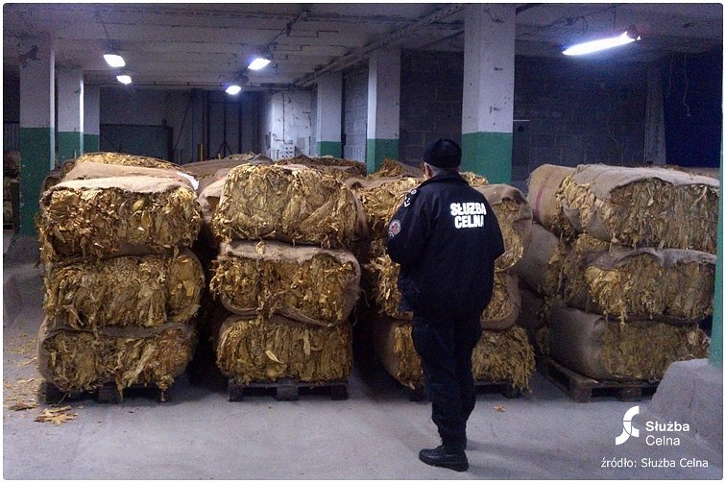
W efekcie długotrwałej współpracy, funkcjonariusze obu służb wpadli na trop zorganizowanej grupy przestępczej, która skupowała susz tytoniowy bezpośrednio od rolników, zajmujących się jego uprawą, a następnie magazynowała surowiec i przygotowywała się do produkcji, pakowania oraz dystrybucji krajanki tytoniowej. Funkcjonariusze Służby Celnej z Katowic oraz katowickiej Delegatury ABW, przeszukali pomieszczenia magazynowe na terenie Sosnowca, Bielska-Białej oraz Będzina. We wszystkich tych miejscach wykryli susz tytoniowy: w Sosnowcu - ponad 37 ton, w Bielsku-Białej blisko 12 ton, zaś w Będzinie - 3,3 tony. Ponadto podczas przeszukania magazynu mieszczącego się w Będzinie funkcjonariusze zatrzymali 3 maszyny służące do cięcia liści tytoniu.
Łącznie do magazynów depozytowych Izby Celnej w Katowicach przewieziono ponad 52 tony nielegalnego tytoniu, którego wartość śląscy celnicy oszacowali na kwotę blisko 13 milionów złotych. Gdyby zatrzymany towar trafił do nielegalnego obrotu, wówczas Skarb Państwa poniósłby stratę w wysokości blisko 23 milionów złotych, z tytułu niezapłaconego podatku akcyzowego. Dla porównania warto dodać, że 24 mln zł kosztowała budowa nowego, nowoczesnego skrzydła szpitala powiatowego w jednym z miast na terenie Śląska. Tym bardziej cieszy skuteczność funkcjonariuszy obu formacji, którzy dbają o interesy finansowe naszego kraju. Organizatorom nielegalnego przedsięwzięcia grozi do 3 lat pozbawienia wolności.
Tylko od początku tego roku, funkcjonariusze Służby Celnej zatrzymali na terenie Śląska blisko 80 ton nielegalnego tytoniu. Kilka dni temu, wspólna akcja celników ze Śląska, policjantów z CBŚ oraz Komendy Miejskiej Policji w Katowicach zaowocowała zatrzymaniem 14 ton nielegalnego tytoniu.

